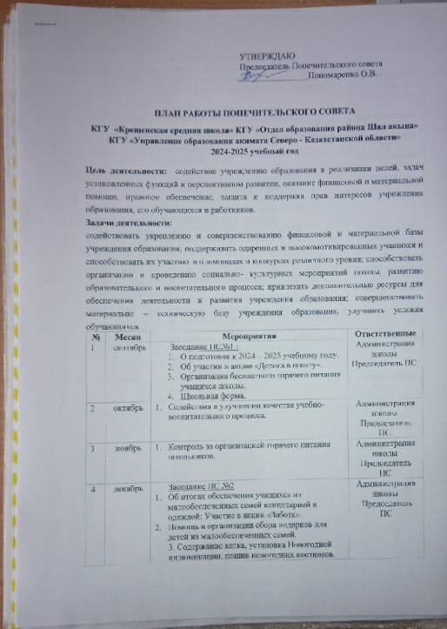

УТВЕРЖДАЮ

Председатель Попечительского совета

________________Пономаренко О.В.

ПЛАН РАБОТЫ ПОПЕЧИТЕЛЬСКОГО СОВЕТА
КГУ «Крещенская средняя школа» КГУ «Отдел образования района Шал акына» КГУ «Управление образования акимата Северо - Казахстанской области» 2024-2025 учебный год
Цель деятельности: содействие учреждению образования в реализации целей, задач установленных функций и перспективном развитии, оказание финансовой и материальной помощи, правовое обеспечение, защита и поддержка прав интересов учреждения образования, его обучающихся и работников.
Задачи деятельности:
содействовать укреплению и совершенствованию финансовой и материальной базы учреждения образования; поддерживать одаренных и высокомотивированных учащихся и способствовать их участию в олимпиадах и конкурсах различного уровня; способствовать организации и проведению социально- культурных мероприятий школы, развитию образовательного и воспитательного процесса; привлекать дополнительные ресурсы для обеспечения деятельности и развития учреждения образования; совершенствовать материально – техническую базу учреждения образования, улучшить условия обучающихся.
№ | Месяц | Мероприятия | Ответственные
1 | сентябрь | Заседание ПС№1 :  - О подготовке к 2024 – 2025 учебному году.  - Об участии в акции «Дорога в школу».  - Организация бесплатного горячего питания учащихся школы.  - Школьная форма. | Администрация школы  Председатель ПС
2 | октябрь | - Содействия в улучшении качества учебно- воспитательного процесса. | Администрация школы  Председатель ПС
3 | ноябрь | - Контроль за организацией горячего питания школьников. | Администрация школы  Председатель ПС
4 | декабрь | Заседание ПС №2  - Об итогах обеспечения учащихся из малообеспеченных семей канцелярией и одеждой; Участие в акции «Забота».  - Помощь в организации сбора подарков для детей из малообеспеченных семей.  3. Содержание катка, установка Новогодней иллюминации, пошив новогодних костюмов.  4. Содействие в организации оформления школы к Новогодним праздникам. | Администрация школы  Председатель ПС
5 | январь | - Работа по профилактике здорового образа жизни и правонарушений среди учащихся. | Администрация школы  Председатель ПС
6 | февраль | - Совместно с администрацией школы организация и проведение теоретических и практических учебно-тренировочных занятий по пожарной безопасности. | Администрация школы  Председатель ПС
7 | март | - Заседание ПС №3  - О проведении весенних мероприятий и каникулярного досуга обучающихся  - Участие в праздничной программе, посвященной Международному женскому дню.  З. Участие в мероприятиях, посвященных празднованию Наурыз -мейрамы. | Администрация школы  Председатель ПС
8 | апрель | 1. Участие в благоустройстве школьной территории и школы. | Администрация школы  Председатель ПС
9 | май | Заседание ПС №4  - Отчет о проделанной работе за 2023-2024 учебный год.  - О планировании работы Попечительского совета на 2025-2026 учебный год.  - Об организации летнего отдыха обучающихся из малообеспеченных семей и занятости обучающихся, состоящих на всех видах учета.  - Участие в организации и проведении мероприятий, посвященных Дню Победы и Дню Защитника Отечества. | Администрация школы  Председатель ПС
10 | июнь | - Содействие в организации работы пришкольного лагеря. | Администрация школы  Председатель ПС

